**Промежуточная аттестация математике в 6 классе**

Вариант 1.

1. Выполните действия: 0,256:0,8 +1,2 ∙ 0,01.

1)0,332 2)0,44 3)1,52 4)4,52

2. Найдите наибольший общий делитель чисел 324 и 432.

1)81 2)108 3)54 4)162

3. Укажите, при каких значениях *m* и *п* верно равенство  .

1)*т*=12; *п* =80 2) *т* =3; *п* =24 3) *т* =80; *п* =124) *т* =40; *п* =12

4.Вкладчик снял в банке 234 тыс.рублей, что составило 36% вклада. Определите в рублях первоначальную сумму вклада.

1)270 тыс. 2)842,4 тыс. 3)650 тыс. 4)942 тыс.

5 . Укажите верную пропорцию.

1) 3,6:4,8 =3 : 4 2)2,5 : 7,5 = 50 : 100 3)4 : 8 = 12 :36 4) 125 : 25 = 27 : 81

6.Расположите числа -4,5; в порядке убывания.

1) -4,5;  2) -4,5

3) ;-4,5 4) -4,5,



7.По графику определите координаты точки пересечения прямых АВ и СК.

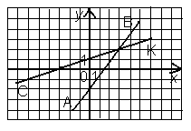

1)(3;2) 2)(-3;0) 3)(2;3) 4)(0;-2)

8. Начертите угол АОВ равный 1050. Луч ОС разбивает угол АОВ так, что угол АОС равен 450. Определите градусную меру угла ВОС.

Часть 2.

Выполняется с подробным решением

(2)1. Число учащихся школы, обучающихся в 6 классах, представлено в виде диаграммы. Сколько учащихся обучается в 6 «А» классе, если всего в шестых классах 60 учащихся?

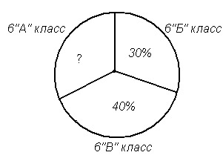

**Промежуточная аттестация математике в 6 классе**

Вариант 2.

1.Упростите выражение 10*а* + *b* -5*a* -3*b* +7, найдите его значение, если *а* = 2, *b* =  .

Ответ:_______

2. Укажите числа, кратные 9, удовлетворяющие неравенству: 142< *y* ≤ 153.

1)149; 154 2)144; 152 3)145;150 4)144; 153

3. Найдите пропущенные числа *т,n* и *k* (см рис.)

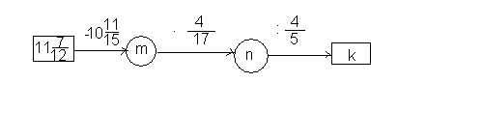

1)*т*= 2) *т*=

3) *т*= 4)*т*= 

4. Найдите отношение *а* к *b*, если отношение *b* к *а* равно 1,25.

1) 0,8 2)0,25 3)1,4 4)4

5. Найдите неизвестный член пропорции 

1)1,25 2)23,12 3) 20 4) 12,5

6. Найдите значение выражения:

1)-0,5 2)-30 3)15 4)-15

7.По графику определите координаты точки пересечения прямых АВ и СК.

  
1)(3;2) 2)(-3;0) 3)(2;3) 4)(0;-2).

8. Начертите угол АОВ равный 1450. Луч ОС разбивает угол АОВ так, что угол ВОС равен 750. Найти угол АОС.

Часть 2.

Выполняется с подробным решением

(2)1. В автосалоне находилось 25 автомашин трёх видов: «Пежо», «Рено» и «Форд». Автомашины «Рено» составляли 40% от числа машин «Пежо», а число автомашин «Форд» составляло от числа машин «Рено». Сколько машин каждого вида находилось в автосалоне?